班级： 学号： 姓名：
实验十四 二阶RC网络频率特性的测试

自习与思考
- 复习交流电路频率特性理论知识，自行推导实验电路的幅频、相频特性的表达式。
② 根据电路参数，估算实验电路的谐振频率，试用Multisim电路仿真软件进行交流频率分析（AC Frequency）。
③ 什么是RC串、并联电路的选频特性？当频率等于谐振频率时，电路的输出、输入有何关系？
选频特性：输出电压与输入电压同相，且大小为输入电压的三分之一。
当频率等于谐振频率时有

一、实验目的
熟悉文氏电桥电路的结构特点及其应用，自行测定文氏电桥电路的幅频特性和相频特性；自主测定双T带阻网络的幅频特性和相频特性；根据测试特性总结、归纳文氏电桥电路与双T电路在幅频特性和相频特性的异同点。
二、实验装置
（1）函数信号发生器 1台
（2）双踪示波器 1台
（3）动态电路元件箱 1个
三、实验内容
（1）文氏电桥幅频特性的测试
实验电路如图4.6.4所示，其中RC网络按照图4.6.1连接，其参数选择为：R=1kΩ,
C=0.022μF，信号源输出正弦波电压作为电路的输入电压，调节信号源输出电压幅值，
使。
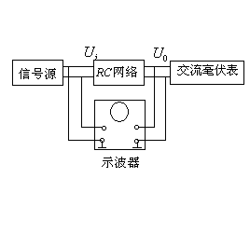
图 4.6.4 RC网络频率特性测试框图
改变信号源正弦波输出电压的频率（由频率计读得），并保持不变（用交流毫伏表监视），测量输出电压（可先测量U_{i}时的频率f₀，然后再在f₀左右选几个频率点进行测量），将数据记入表4.6.1中。
在图4.6.1的RC网络中，选取另一组参数：，C=2.2μF，重复上述测量， 将数据记入表4.6.1中。
表4.6.1 幅频特性测试数据
R=1kΩ  C=0.022μF |  | 3k | 4k | 5k | 6k | 6745 | 8k | 9k | 10k | 11k
 |  | 558 | 612 | 644 | 662 | 666 | 664 | 659 | 644 | 620
C=2.2μF |  | 50 | 130 | 210 | 290 | 370 | 530 | 690 | 870 | 1030
 |  | 232 | 461 | 606 | 651 | 666 | 633 | 591 | 527 | 435
（2）文氏电桥相频特性的测试
按实验原理中相频特性的说明，使用双踪示波器测量信号源周期、u_{O}与u_{i}之间的时延Δt及其相位差φ，将测试数据记入表4.6.2中。
表4.6.2 相幅频特性测试数据
R=1kΩ  C=0.022μF |  | 3k | 4k | 5k | 6k | 6745 | 8k | 9k | 10k | 11k
 |  | 0.335 | 0.253 | 0.202 | 0.167 | 0.141 | 0.125 | 0.117 | 0.1 | 0.087
 | Δt(ms) | 0.033 | 0.021 | 0.009 | 0.003 | 0 | -0.001 | -0.002 | -0.004 | -0.005
 |  | 33.32 | 25.28 | 16.02 | 6.51 | 0 | -6.88 | -11.81 | -16.26 | -21.09
C=2.2μF |  | 50 | 130 | 210 | 290 | 370 | 530 | 690 | 870 | 1030
 |  | 20.988 | 9.105 | 5.002 | 3.796 | 2.763 | 1.808 | 1.528 | 1.001 | 0.944
 | Δt(ms) | 4.509 | 1.001 | 0.271 | 0.109 | 0 | -0.079 | -0.084 | -0.097 | -0.114
 |  | 79.01 | 42.39 | 19.51 | 13.94 | 0 | -13.89 | -17.01 | -21.35 | -27.19

四、实验报告要求
（1）根据表4.6.1和表4.6.2实验数据，绘制文氏电桥电路的两组幅频特性和相频特
性曲线，找出谐振频率和幅频特性的最大值，并与理论计算值比较。

 | R=1kΩ C=0.022μF | C=2.2μF
幅频  特性 | 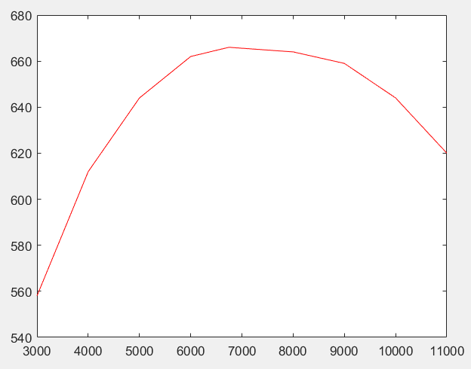 | 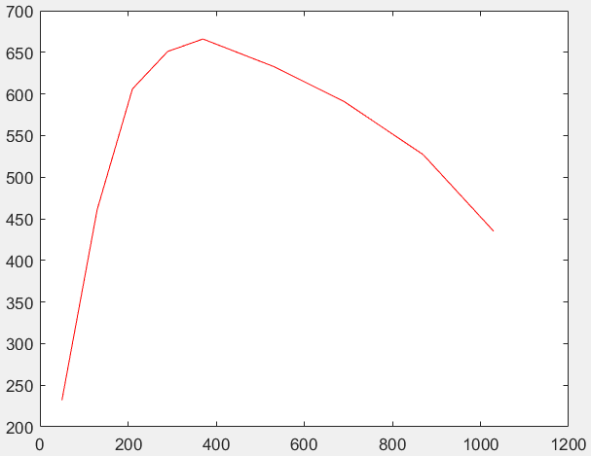
相频  特性 | 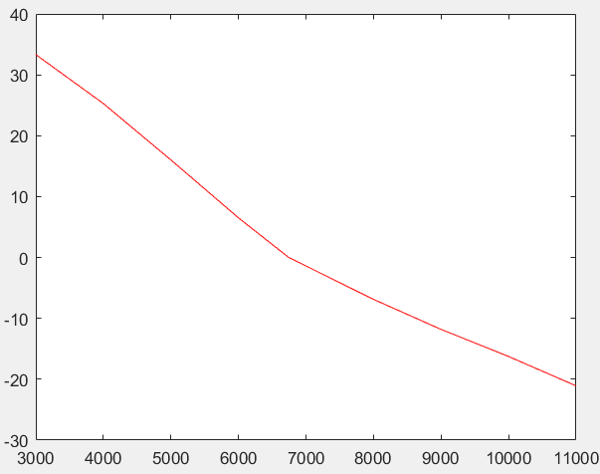 | 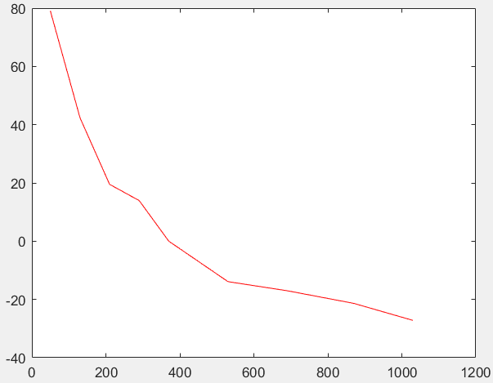
f | 7234Hz | 362Hz
 | 6745Hz | 370Hz
误差  分析 | - 由于实验是在仿真环境下进行的，因此仪器误差可以几乎忽略不计。  - 示波器示数很难稳定，可能在读数过程中出现误差。  - 实验主要误差应来源于所测得数据偏少，曲线不能很精确的反应电路的幅频、相频特性，因此造成较大误差。由于R=1kΩ、C=0.022μF一组数据量级较大，没有相当数量的数据作支撑，因此误差偏大，而另一组较为精准。

实验十四成绩：____________

